Compte rendu TP1 Traitement du signal.
Nicolas FOIN 1SN

5.2 Effet de l'échantillonage
Q4

Sur la figure 1 on observe bien une frequence d'environ 1100Hz.
Cependant la frequence mesurée sur la figure 2 est de 100 Hz, ce qui ne corresponds pas à la fréquence du signal. Ceci est la conséquence du non respect du critère de Shannon. En effet le signal est sous-echantilloné.

5.3 TFD
Q1 Etude théorique

a) X(f)=A(d(f-f0) + d(f+f0))
avec d(x)=1 si x=0 et 0 sinon
Le tracé de |X| correspond à deux dirac d'amplitude A en -f0 et f0.

b) La TF d’un cosinus x(t) echantillonné à Te et de la forme :
X1(f) =
Puis pour le tronquer, on le multiplie par une fenetre entre 0 et (N-1)Te : w(t). Donc sa TF est convoluée avec W qui est un sinus cardinal.

X_{D}(f)=X1(f)**W(f) où ** est le produit de convolution.
X_{D}(f) =

c)

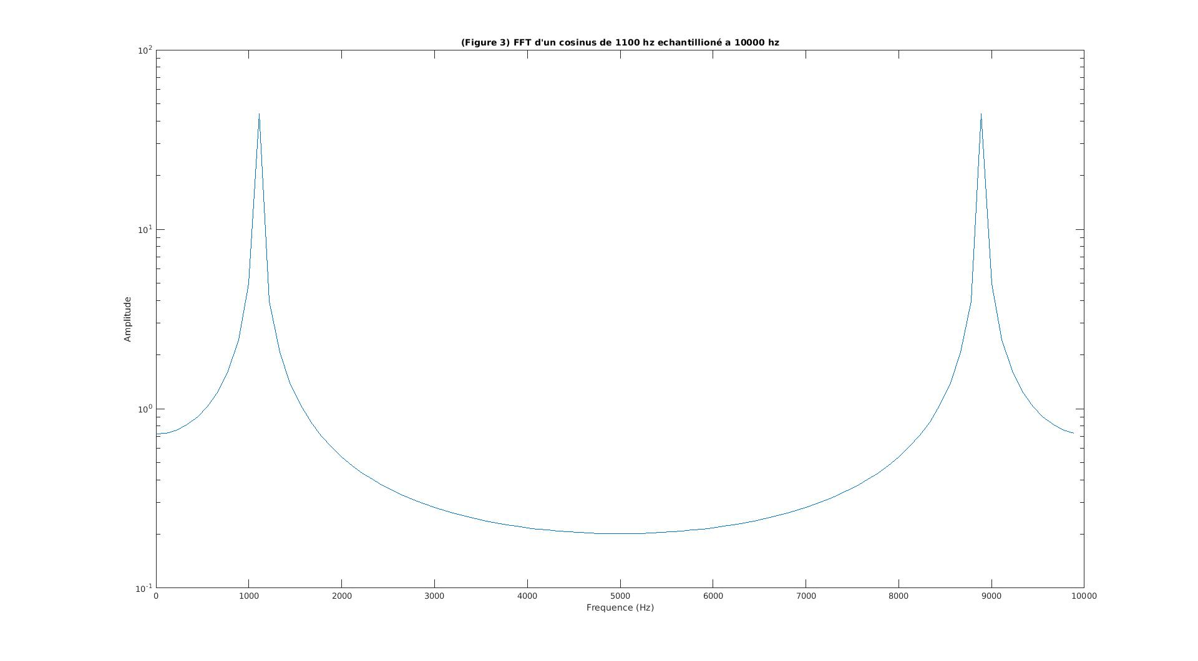
Les différences constatées sont du au tronquage du signal d’origine. La perturbation la cause de la convolution avec la TF de la fenetre entre 0 et (N-1)Te.

Q2 Implantation

a) Le résultat est similaire car la figure 3 illustre la TF d’un cosinus echantilllonné et tronqué.

b) Ce tracé n’est pas cohérent avec celui précédent car le signal duquel nous calculons la TF n’est pas représentatif du cosinus d’origine. En effet la condition de shannon n’est pas respectée.

Q3 Calculer la TFD entre 0 et Fe est suffisant car l’échantilonnage a pour effet de periodiser la transformée de Fourier qui est alors périodique de fréquence Fe.

Q4
X_{D}(nFe/N) =

Q5
a)
Y_{D}(nFe/NM) =
Y_{D}(nFe/NM) =

b)
La TFD de y est plus précise car c’est la TFD de x échantillonnée avec plus de points : MN points au lieu de N pour X_{D}.

Q6
La technique du Zero-padding permet d’améliorer le résultat de la TFD en échantillonnant plus de points du signal.

Q7 On retrouve bien la bonne fréquence de 1100 Hz.

5.4 DSP

Q8 (5.4.2) Le traçage de la DSP ne permet pas d’obtenir la fréquance ou l’amplitude car plusieurs fréquences apparaissent.

Q9 (5.4.5) ??

OBJET MAIL : [SN TP1/2] Foin Nicolas
PJ : Foin_Nicolas.zip

